ÖSTERREICH – TEIL 1

1. WO LIEGT ÖSTERREICH?

Österreich liegt in ………………………….

2. ZEICHNE ÖSTERREICH AUF DER BLINDKARTE EIN:
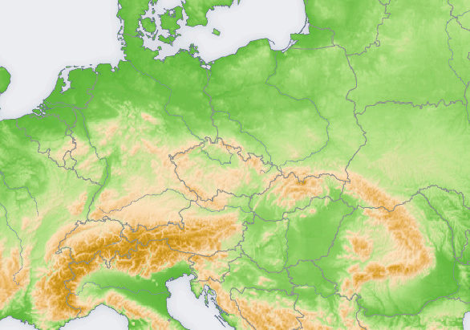

3. WIE HEIßEN DIE NACHBARLÄNDER VON ÖSTERREICH?
Im Westen:
Im Norden:
Im Osten:
Im Süden:

Liechtenstein – Deutschland – Ungarn – die Schweiz – Slowenien – die Slowakei – Tschechien – Italien

4. ZEICHNE DIE NACHBARLÄNDER AUF DER BLINDKARTE IN DER
ÜBUNG 2 EIN:

5. WIE IST DIE NATIONALFLAGGE VON ÖSTERREICH?

6. WIE IST DAS STAATSWAPPEN VON ÖSTERREICH? ZEICHNE 3 FEHLENDE TEILE EIN:

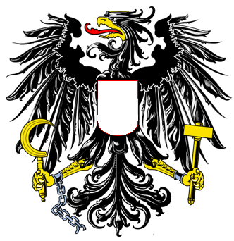

Österreich hat …… Bundesländer.
7. WIE VIELE BUNDESLÄNDER HAT ÖSTERREICH?

8. WIE GROß IST ÖSTERREICH? ZÄHLE:

Zweihunderttausend minus einhunderttausend plus dreiundachtzigtausend minus fünfzigtausend plus achthundert minus zwanzigtausend plus siebzig minus dreißigtausend ist …………

Die Fläche von Österreich ist ………. km².

9. WIE VIELE EINWOHNER HAT ÖSTERREICH? ZÄHLE:
zweihundertvierzig durch vierzig ist ◻
dreitausend durch eintausend ist ◻
zweiundsiebzig durch neun ist ◻
einundzwanzigtausenddreihundertneunundfünfzig durch null ist ◻

Österreich hat ◻, ◻ ◻ ◻ Millionen Einwohner.

10. WIE HEIßT DER HÖCHSTE BERG? ORDNE DIE BUCHSTABEN:

R R G G O O E ß C K N L

Der höchste Berg heißt der ………………………………..

11. BEZEICHNE 3 FLÜSSE UND 3 SEEN AUF DER LANDKARTE:
DIE DONAU – DIE SALZACH – DER INN
DER NEUSIEDLER SEE – DER WOLFGANGSEE – DER BODENSEE
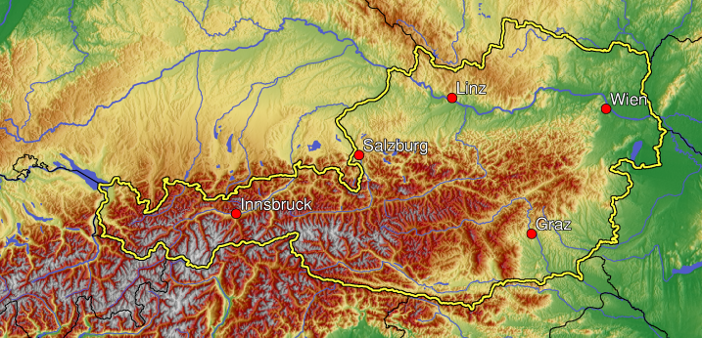

11. ORDNE ZU UND LÖSE DAS RÄTSEL:

BUNDESLAND | HAUPTSTADT | BUCHSTABEN = RÄTSEL
Vorarlberg
Wien
Oberösterreich
Steiermark
Burgenland
Niederösterreich
Kärnten
Tirol
Salzburg

SALZBURG – R
WIEN – I
INNSBRUCK – E
BREGENZ – E
EISENSTADT – O
KLAGENFURT – N
LINZ – N
GRAZ – W
ST. PÖLTEN – H

12. SCHREIB DIE BUNDESLÄNDER EIN:
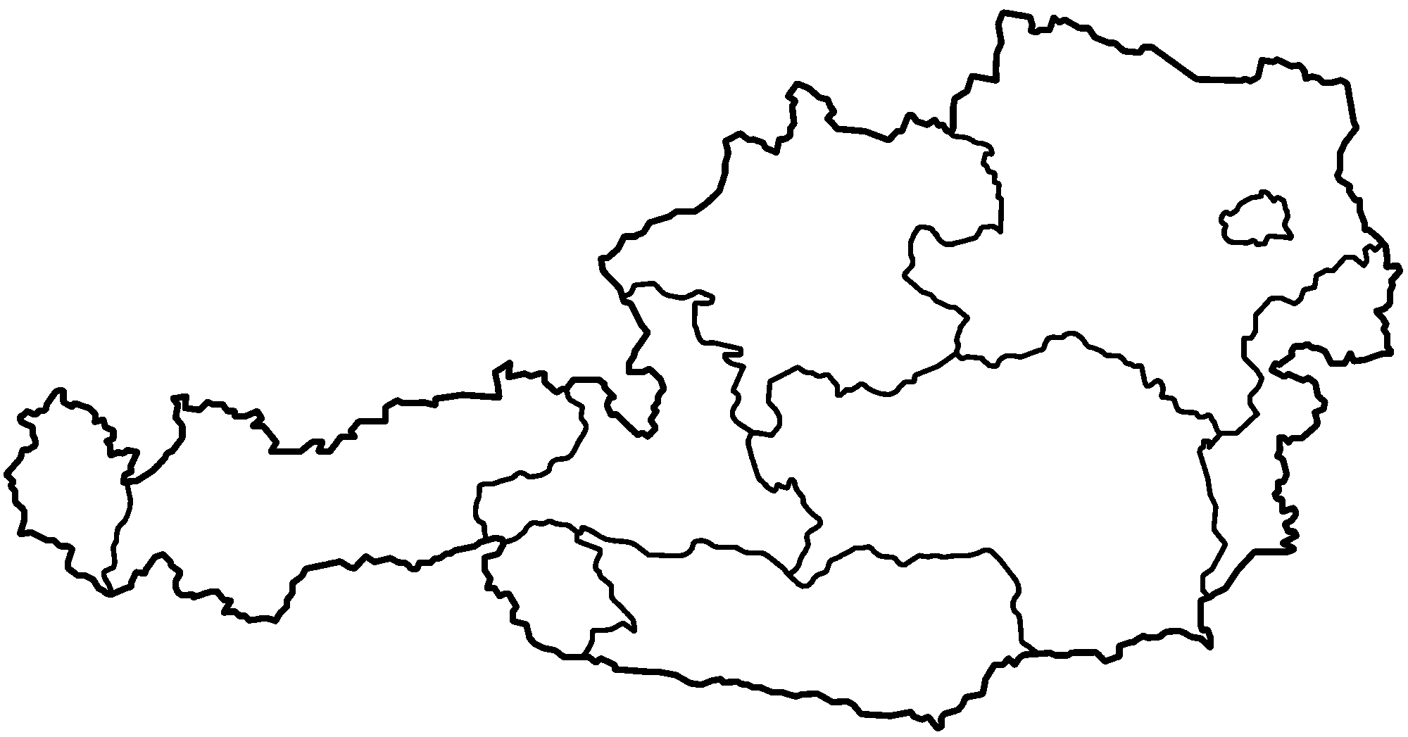

13. ORDNE ZU:

TSCHECHISCH | ÖSTERREICHISCHES DEUTSCH | DEUTSCH
žemle
 | die Zwetschke
 |  | 10 Gramm
 | das Spital
maturita
 |  | die Zwetschkenmarmelade
květák
 |  | die Johannisbeere

špitál – rybíz – švestka – povidla – deko
die Ribisel – das Deka – der Karfiol – die Matura – die Semmel – der Powidl
der Blumenkohl – das Krankenhaus – das Brötchen – das Abitur – die Pflaume

14. wAS FEHLT? ERGÄNZE:

DER BUNDESKANZLER
DER NATIONALRAT

der Bundesrat – die Bundesregierung – der Bundespräsident – das Parlament
Řešení:

1.
Österreich liegt in Mitteleuropa.

2.
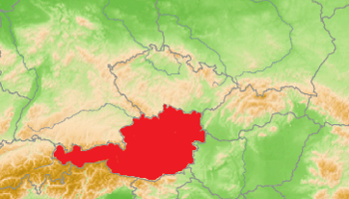

3.
im Westen: die Schweiz und Liechtenstein,
im Norden: Deutschland und Tschechien,
im Osten: die Slowakei und Ungarn,
im Süden: Slowenien und Italien.

4.
Tschechien
die Slowakei
Deutschland
Ungarn
Slowenien
Italien
die Schweiz
Liechtenstein

5.
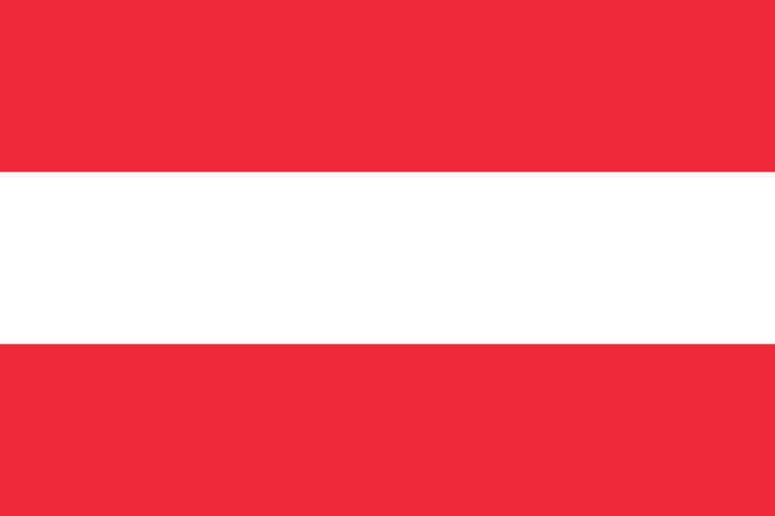

6.
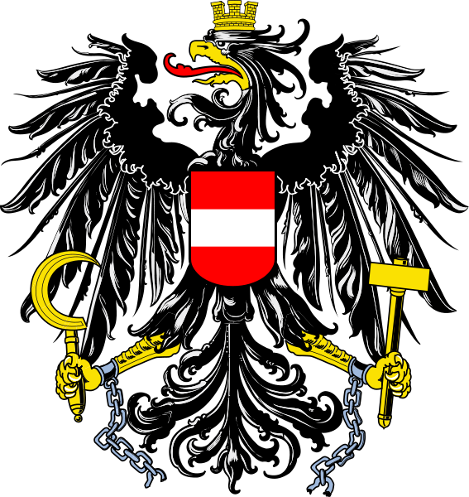

7.
Österreich hat 9 Bundesländer.

8.
Die Fläche von Österreich ist 83 870 km².

9.
Österreich hat 8 380 Millionen Einwohner.

10.
die Donau
der Inn
die Salzach
der Neusiedler See
der Wolfgangsee
der Bodensee

11.

BUNDESLAND | HAUPTSTADT | BUCHSTABEN = RÄTSEL
Vorarlberg | BREGENZ | E
Wien | WIEN | I
Oberösterreich | LINZ | N
Steiermark | GRAZ | W
Burgenland | EISENSTADT | O
Niederösterreich | ST. PÖLTEN | H
Kärnten | KLAGENFURT | N
Tirol | INNSBRUCK | E
Salzburg | SALZBURG | R

12.
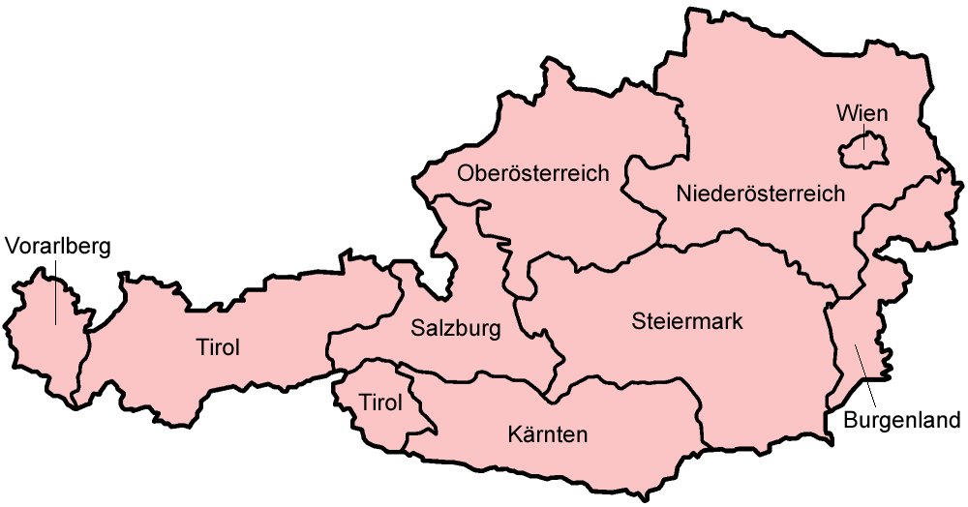

13.
TSCHECHISCH | ÖSTERREICHISCHES DEUTSCH | DEUTSCH
žemle | DIE SEMMEL | DAS BRÖTCHEN
ŠVESTKA | die Zwetschke | DIE PFLAUME
DEKO | DAS DEKA | 10 Gramm
ŠPITÁL | das Spital | DAS KRANKENHAUS
maturita | DIE MATURA | DAS ABITUR
POVIDLA | DER POWIDL | die Zwetschkenmarmelade
květák | DER KARFIOL | DER BLUMENKOHL
RYBÍZ | DIE RIBISEL | die Johannisbeere

14.

DER BUNDESPRÄSIDENT
DER BUNDESKANZLER
DIE BUNDESREGIERUNG
DAS PARLAMENT
DER NATIONALRAT | DER BUNDESRAT

Zdroje obrázků:
Všechny uveřejněné odkazy [cit. 2010-16-05]. Dostupné pod licencí Creative Commons – na <http://www.wikipedia.org/>

http://de.wikipedia.org/w/index.php?title=Datei:Europe_topography_map.png&filetimestamp=20080612084157

http://cs.wikipedia.org/wiki/Soubor:Austria_Bundesadler.svg

http://de.wikipedia.org/w/index.php?title=Datei:Oesterreich_topo.png&filetimestamp=20060715175854

http://cs.wikipedia.org/wiki/Soubor:Austria_states_blank.png

http://cs.wikipedia.org/wiki/Soubor:Flag_of_Austria.svg

http://de.wikipedia.org/w/index.php?title=Datei:Austria_states_german.png&filetimestamp=20051231012445

